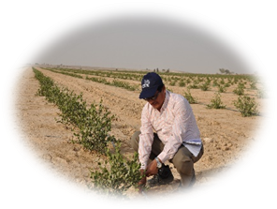
I Curso Virtual:
“Principios sobre Planificación y Diseño
de Sistemas de Riego Tecnificado”
4 Encuentros en Línea
17.6 – 8.7.2020

Formulario de Postulación

Nombre: |  | Apellido:
País: |  | Región:
M / F: |  | Fecha de Nacimiento: |  | ___/___/___
Tel Móvil (Código de País - Código de Área - Número):
Email:
Título Académico:
Lugar de trabajo/ Institución:
Cargo actual:
Describa brevemente su experiencia profesional y sus funciones específicas:

Tiene Ud. experiencia en el manejo de sistemas de riego a presión? |  |  |  |  | Si | No
Cuáles son los cultivos principales (a campo/ en invernaderos) en su región?
Indique temas específicos de su interés profesional
Ha Ud. participado en algún programa de MASHAV? |  |  |  |  | Si | No
Especifique curso y año:
Puede Ud. comprometerse a participar de todos los encuentros?(preferentemente con cámara)
Si | No |  | Haré todo lo posible

Para toda información adicional:

 - División Cursos en Español
Tel: +972-9-8328241/2
spanish@matc.org.il


